CONFINEMENT DU LUNDI 25 OCTOBRE AU VENDREDI 29 OCTOBRE 2021
COLLEGE EDMEE VARIN MATHEMATIQUES 6èmes
Jour 1 : Prends ton cahier partie Cours, passe une double page et sur une nouvelle double page recopie dans ta partie cours le I. (tu peux découper les figures et les coller) et fais les exercices 1et 2 sur la feuille.
Ch.17 : La symétrie axiale
I. Symétrique d’une figure
Définition : Deux figures sont symétriques par rapport à une droite (d) si elles se superposent par pliage le long de cette droite.
Remarques et propriétés :
- Les deux figures ont les mêmes formes et les mêmes dimensions.
- Quand on construit le symétrique d’une figure on imagine que la droite (d) est un miroir.

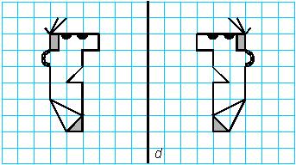

Vocabulaire : La symétrie par rapport à une droite est appelée symétrie axiale ou symétrie orthogonale.
Cette droite est appelée l’axe de symétrie.

Jour 2 : Dans ta partie cours recopie le II et le III.1) ci-dessous, tu peux découper et coller les figures puis fais l’exercice 3.

II. Symétrique d’un point
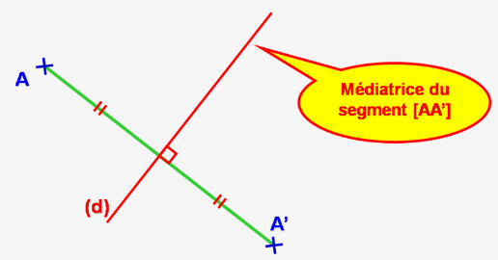
Définition : Deux point A et A’ sont symétriques par rapport à une droite (d) si ils se superposent par pliage par rapport à cette droite.
La droite (d) passe exactement au milieu du segment [AA’] et de plus, (d) Ʇ [AA’]
On appelle cette droite la médiatrice du segment [AA’]

III. Méthodes de construction
1) Avec l’équerre
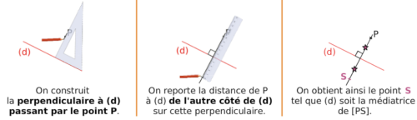

Jour 3 : Ecris le titre du III.2) puis découpe et colle le tableau ci-dessous puis fais l’exercice 4 Jour 4 : Fais l’exercice 5 de la feuille
2) Avec le compas
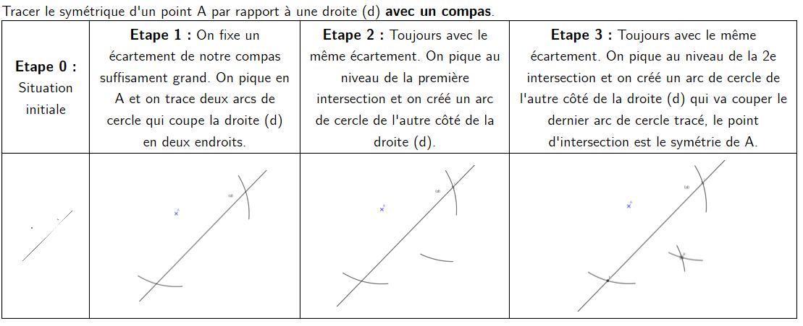

Exercice 1 Exercice 2
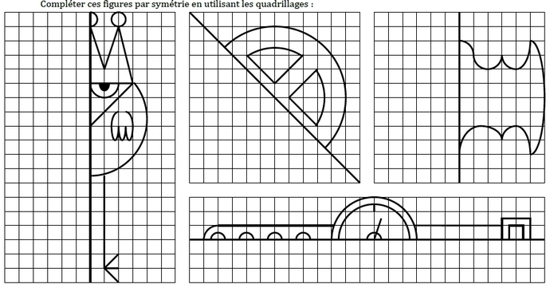Parmi les droites proposées, repasser en couleur celles qui sont un axe de symétrie de la figure
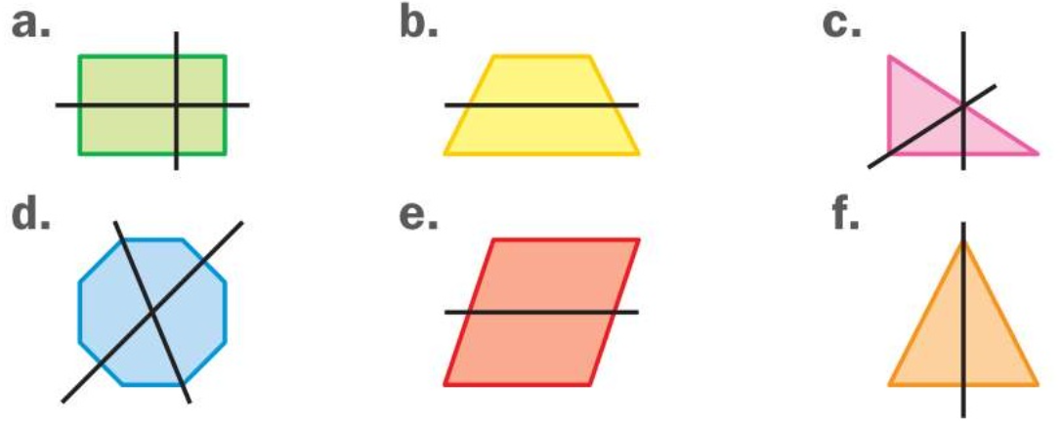

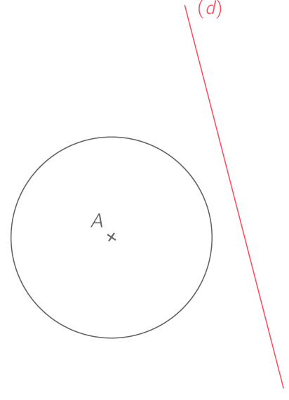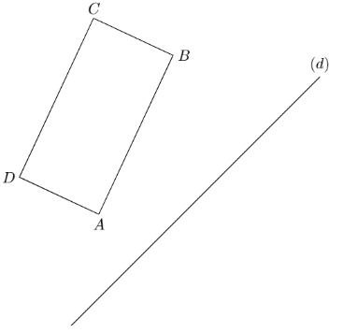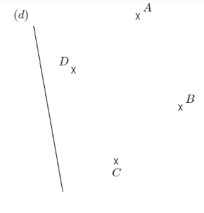Exercice 3 : Avec la règle et l’équerre construire les symétriques des points A, B, C et D puis des figures suivantes

Exercice 4 : Construire le symétrique des figures ci-dessous à l’aide du compas :
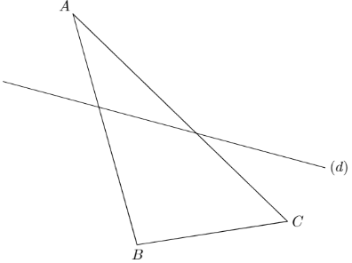
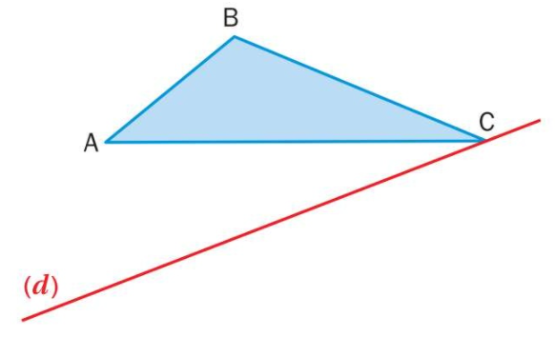

Exercice 5
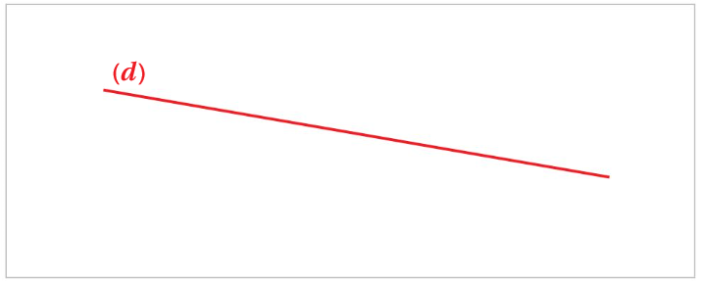
Construire un rectangle TROP tel que la droite (d) soit un de ses axes de symétrie avec TR = 4,5 cm, RO = 2

